Prednáška č. 2

Zobrazovanie Zeme do mapy

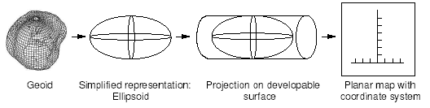

Tvar Zeme a referenčné plochy

- základnou plochou zemského telesa je geoid.

Geoid - nulová súvislá hladinová plocha, ktorá je ortogonálna k smeru gravitácie.

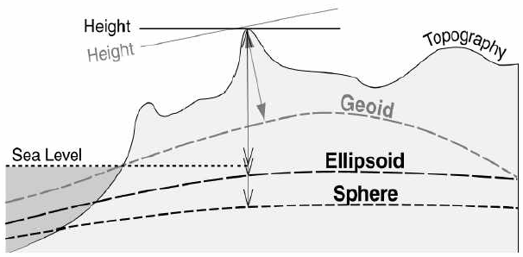

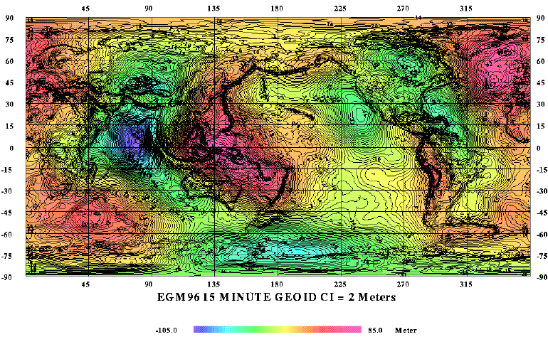

Trojosí elipsoid - rezy v rovine rovníka a poludníkov sú elipsy.
Dvojosí elpisoid rez v rovine rovníka je kruh a poludníkov je elipsa.

Zemský elipsoid má malé sploštenie, takže v určitých prípadoch sa môže nahradiť guľou. Pri malých územiach (do 700 km²) je možné dokonca uvažovať o rovine.

Všetky plochy využiteľné na zobrazovanie povrchu Zeme sa nazývajú referenčnými (topografickými) plochami (rovina, guľa, elipsoid).

Referenčný elipsoid:

- najvhodnejší rotačný (dvojosí) elipsoid

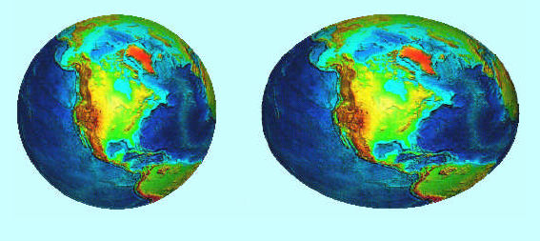

Je definovaný 2 veličinami: - poloosami a,b
- 1 poloos a 1. excentricita
- 1 poloos a 1. sploštenie
a
b

1. excentricita $e^{2}=\frac{a^{2}−b^{2}}{a^{2}}$

1.sploštenie $i=\frac{a−b}{a}$

V našej geodetickej a kartografickej praxi sa používajú 2-3 elipsoidy. Pri súradnicovom systéme S-JTSK - Besselov elipsoid z r. 1841 a pri vojenskom systéme S-42 Krasovského elipsoid z r. 1940. Pri využívaní satelitného navigačného systému GPS sa používa WGS84.

Iné: Hayfordov 1910 (medzinárodný), IAG 1967
Elipsoid | rok | a [m] | b[m] | i
Besselov | 1841 | 6 377 397 | 6 356 079 | 1:299
Krasovského | 1940 | 6 378 388 | 6 356 920 | 1:298
WGS 84 | 1984 | 6 378 137 | 6 356 752 | 1:298
Hayfordov | 1909 | 6 378 388 | 6 356 912 | 1:297
IAG 1967 | 1967 | 6 378 160 | 6 356 774 | 1:298

Súradnicové systémy na guli

- geografický
- pravouhlý priestorový
- polárny
- kartografický

Zemepisné (geografické) súradnice - zemepisná šírka $ϕ$, zemepisná dĺžka $λ$.

Zemepisná šírka - uhol medzi normálou guľovej ref. plochy prechádzajúcou daným bodom a rovinou rovníka 0º, $ϕ$ $∈$<-90º,90º>, kladné pre severnú a záporné pre južnú pologuľu.
Zemepisná dĺžka - uhol medzi základným (nultým) poludníkom (tzv. meridián) a rovinou poludníka daného miesta. $λ$ $∈$<0º,360º>
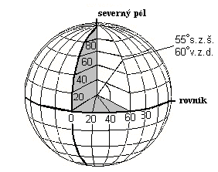
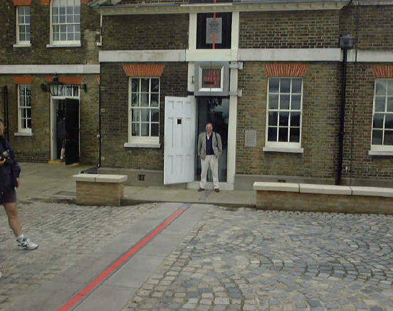

V pravidelných intervaloch vybrané rovnobežky a poludníky tvoria zemepisnú (geografickú) sieť.

Geografická šírka a dĺžka na guli sa na elipsoide nazývajú geocentrická šírka a dĺžka.

Pravouhlý priestorový (O, x, y, z)

- začiatok v strede ref. gule
- os X je tvorená priesečníkom roviny rovníka so zákl. poludníkom
- os Y leží v rovine rovníka kolmo na os X
- os Z je totožná so zemskou osou

Transf. rovnice:
$$x=r\text{cos}ϕ\text{cos}λ$$
$$y=r\text{cos}ϕ\text{sin}λ$$
$$z=r\text{sin}ϕ$$

Súradnicové systémy v rovine

pravouhlé (kartézske) súradnice (P;x,y)

x
y
P
M
Okrem čiar geografickej siete na referenčných plochách existujú aj tieto významné krivky:
- geodetická krivka - čiara, ktorá spája na referenčnej ploche 2 body najkratšou cestou. Na guli - hlavná kružnica, v rovine - priamka.
- ortodroma - najkratšia spojnica 2 bodov na referenčnej guli
- loxodroma - krivka na referenčnej ploche, ktorá pretína v celom svojom priebehu poludníky pod rovnakým uhlom. Každá loxodróma s azimutom iným ako 0,90,180,270º vytvára na referenčnej ploche špirálu, ktorá sa neustále približuje k zemskému pólu a teoreticky je nekonečne dlhá.
- navigácia

ortodroma = loxodroma ak azimut=0º, najväčśí rozdiel ak loxodroma je rovnobežkou.

Referenčná guľa

- vhodná pre územia s polomerom do 200 km.
- elipsoid sa nahradí guľou a tá sa zobrazí do roviny

Polomer náhradnej gule je možné určiť rôznym spôsobom:

- $R=\sqrt{M\text{.}N}$, kde M, N sú hlavné polomery krivostí dotykovej plochy
- objem gule = objem elispoidu

$\frac{4}{3}{πR}^{3}=\frac{4}{3}{πa}^{2}b$, $R=\sqrt[3]{a^{2}b}$

- povrch gule = povrch elipsoidu

$4{πR}^{2}=\frac{4}{3}π\left(2a^{2}+b^{2}\right)$, $R=\sqrt{\frac{2a^{2}+b^{2}}{3}}$

- polomer gule = aritmetický priemer 3 (2) poloosí elipsoidu

$$R=\frac{a+b+c}{3}$$
- rovnaké dĺžky poludníkového kvadrantu

$\frac{1}{2}πR=Q$, $R=\frac{2Q}{π}$, Q - dĺžka poludníkového kvadrantu

Tab. Odvodené polomery referenčných gulí pre dané elipsoidy

podmienka | Besselov el. | Krasovského el.
rovnaký objem | 6 370 283 m | 6 371 110 m
rovnaký povrch | 6 370 290 | 6 371 116
arit.priem.poloos | 6 370 291 | 6 371 118
rovnaký kvadrant | 6 366 743 | 6 367 558

